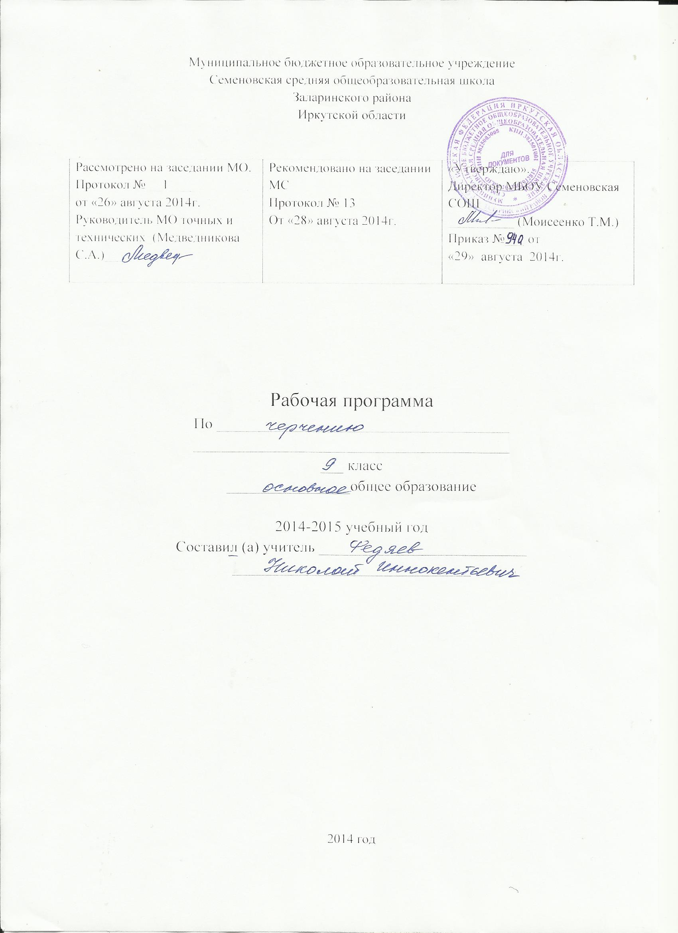

Пояснительная записка

Рабочая программа по графике разработана на основе примерной программы по направлению «Технология. Трудовое обучение», авторской программы основного общего образования по образовательной области «Технология. Трудовое обучение» (авторы программы В.Д.Симоненко ., Ю.Л. Хотунцев) ТЕХНОЛОГИЯ ТРУДОВОЕ ОБУЧЕНИЕ 5-11 классы. Раздела « Графика» в соответствии с требованиями Федерального компонента государственного стандарта общего образования и используется в целях реализации основного содержания учебного предмета. Рабочая программа по позволяет всем участникам образовательного процесса получить представление о целях, содержании, общей стратегии обучения, воспитания и развития учащихся средствами данного учебного предмета, конкретизирует содержание предметных тем образовательного стандарта, дает примерное распределение учебных часов по разделам курса и рекомендуемую последовательность изучения тем и разделов учебного предмета с учетом межпредметных и внутрипредметных связей, логики учебного процесса, возрастных особенностей учащихся. Рабочая программа содействует сохранению единого образовательного пространства не сковывая творческой инициативы учителя, предоставляет широкие возможности для реализации различных подходов к построению учебного курса с учётом индивидуальных способностей и потребностей учащихся, материальной базы образовательных учреждений, местных социально-экономических условий и национальных традиций. Целью данного курса является обучение учащихся графической грамоте и элементам графической культуры. Научить понимать и выполнять различные графические изображения - чертежи.
Содержанием программы 9 класса по направлению «Черчение. Графика» предусматривается изучение материала по следующим сквозным образовательным линиям:
- культура и эстетика труда;
- получение, обработка, хранение и использование информации;
- основы черчения, графики, дизайна;
- техника чтения и правила выполнения чертежей
- формы и форма образование
- метод проецирования, комплексные чертежи.
- Эскизы
- Развертки поверхностей
- Аксонометрия
- Технический рисунок
- Элементы графической дизайна.
- Сечения
- Разрезы
- Чертежи типовых деталей и их соединений
- Сборочные чертежи.
- Строительные чертежи
- Чтение строительных чертежей.

Базовая часть курса программы 68 часов. 34 часа в 8 классе и 34 часа в 9 классе : по 1 часу в неделю.

Календарно-тематическое планирование. ЧЕРЧЕНИЕ 9 класс
№ п/п | № темы | Тема урока |  | Дата проведения
№ п/п | № темы |  |  | план | факт
1 | 1 | Вводный урок. Повторение. |  | 2.09
- Сечение и разрезы
2 | 1 | Общие сведения о сечениях и разрезах | 9.09
3 | 2 | Назначение сечений | 16.09
4 | 3 | Правила выполнения сечений | 23.09
5 | 4 | Особенности выполнения сечений | 30.09
6 | 5 | Назначение разрезов | 7.10
7 | 6 | Правила выполнения разрезов | 14.10
8 | 9 | Обозначение разрезов | 21.10
9(1) | 10 | Местный разрез. Практическая работа. | 28.10
10 | 11 | Соединение вида и разреза | 11.11
11 | 12 | Практическое задание | 18.11
12 | 13 | Тонкие стенки и спицы на разрезе | 25.11
13 | 14 | Другие сведения о разрезах и сечениях | 2.12
14 | 15 | Разрезы в аксонометрических проекциях. | 9.12
II. Определение необходимого количества изображений.
15 | 1 | Выбор количества изображений и главного изображений. | 16.12
16 | `2 | Условности и упрощения на чертежах | 23.12
- Сборочные чертежи
17 | 1 | Общие сведения о соединениях деталей. | 30.12
18 | 2 | Изображение и обозначение резьбы. | 13.01
19 | 3 | Чертежи болтовых и шпилечных соединений | 20.01
20 | 4 | Эскиз шпилечного соединения | 27.01
21 | 5 | Графическая работа. | 3.02
22 | 6 | Чертежи шпоночных и штифтовых соединений | 10.02
23 | 7 | Сборочный чертеж шпоночного соединения. | 17.02
24 | 8 | Общие сведения о сборочных чертежах. | 24.02
25 | 9 | Разрезы на сборочных чертежах. | 3.03
26 | 10 | Графическая работа. | 10.03
27 | 11 | Порядок чтения сборочных чертежей. | 17.03
28 | 12 | Условности и упрощения. | 7.04
29 | 13 | Графическая работа. | 14.04
30 | 14 | Понятие о деталировании. | 21.04
IV. Чтение строительных чертежей
31 | 1 | Особенности строительных чертежей. |  | 28.04
32 | 2 | Условные изображения |  | 5.05
33 | 3 | Чтение строительных чертежей |  | 12.05
34 | 4 | Разновидности графических изображений |  | 18.05

Содержание предмета
В разделе повторение 9класса запланировано 1 часа . Основная задача –пробудить и развить интерес к предмету черчение и повторение пройденного за 8 класс.В разделе пересечение простейших геометрический образов - 4часа, необходимо решать задачи на пересечение , способом проецирования. Построение линии пересечения плоскости с поверхностью геометрических тел. Сечение—4 часа, типы сечений, правила их выполнения, а также моделирование формы по сечениям. Разрезы-2 часа. почему разрезы используют конструкторы, учителя,; классификация разрезов ,расположение и обозначение их;, разрезы в аксонометрических проекциях. Правила выполнения разрезов. Расширение сведений об изображений – 5 часов. Виды местные и их назначение. Условности и упрощение на чертежах; моделирование предмета. Чертежи типовых деталей и их соединений-8 часов. Виды соединений. Резьба. Чертежи резьбовых соединений. Соединение болтом, шпилькой.
Чертеж общего вида—3 часа. Общие сведения о чертежах. Основные понятия и термины. спецификация. Сборочный чертеж-4 часа-. Основные принципы выполнения чертежа. Размеры, условности. Строительные чертежи. Сведения о графике, контрольная работа- 3 часа. Особенности выполнения строительных чертежей. Чтение строительных чертежей. Графика – как средство художественного проектирования. Обучение графической грамоте выполняются с соблюдением правил и техники выполнения, установленными стандартами. Тренировочные и фронтальные упражнения выполняются в тетрадях в клетку и листах формата А4.
Перечень знаний и умений Должны знать:
-Приемы работы с чертежными инструментами;
-Простейшие геометрические построения
-Приемы построения
-правила выполнения чертежей
-принцип построения изображений
-основные правила выполнения сечений, разрезов на комплексных чертежах.
-основные типы разъемных и неразъемных соединений
-обозначение резьбы и условные обозначения.
- особенности выполнения строительных чертежей.
-особенности выполнения сборочных чертежей.
Учащиеся должны уметь:
-анализировать форму предмета по чертежу
-читать и выполнять виды на чертежах
_выбирать главный вид
-проводить самоконтроль
-правильно выбирать главное изображение
- выполнять чертежи простейших стандартных деталей с резьбой.
- читать и деталировать чертежи.
-выполнять и читать несложные строительные чертежи.
-пользоваться государственными стандартами, справочной литературой.

Литература

Для учителей
1.Учебник А.Д.Ботвинников ЧЕРЧЕНИЕ для 8-9 классов общеобразовательных учереждений. М.: Астрель.АСТ,2005
2.Карточки – задания по черчению. Под редакцией Тимошенко
3.Тимошенко А.И. Тесты контроля качества знаний. Часть1 и 2 .Иркутск,2002.
4.Е.А.Василенко. Карточки-задания по черчению для 9 класса. Пособие для учителей. М.:
« Просвещение»,1985.
5.Степакова В.В. Методические пособия по черчению. М.: Просвещение,2001.
Для учеников
1.Учебник А.Д.Ботвинников ЧЕРЧЕНИЕ для 8- 9 классов общеобразовательных учиреждений. М.: Астрель. АСТ,2005
2.Карточки – задания по черчению. Под редакцией Тимошенко
3.Тимошенко А.И. Тесты контроля качества знаний. Часть1 и 2 .Иркутск,2002.
4.Е.А.Василенко. Карточки-задания по черчению для 9класса. Пособие для учителей. М.:
« Просвещение»,1985.
5.Тесты самоконтроля.

